Can nhiễu GPS ở ngoài khơi California là lời cảnh báo đối với ngành vận tải biển toàn cầu
gCaptain
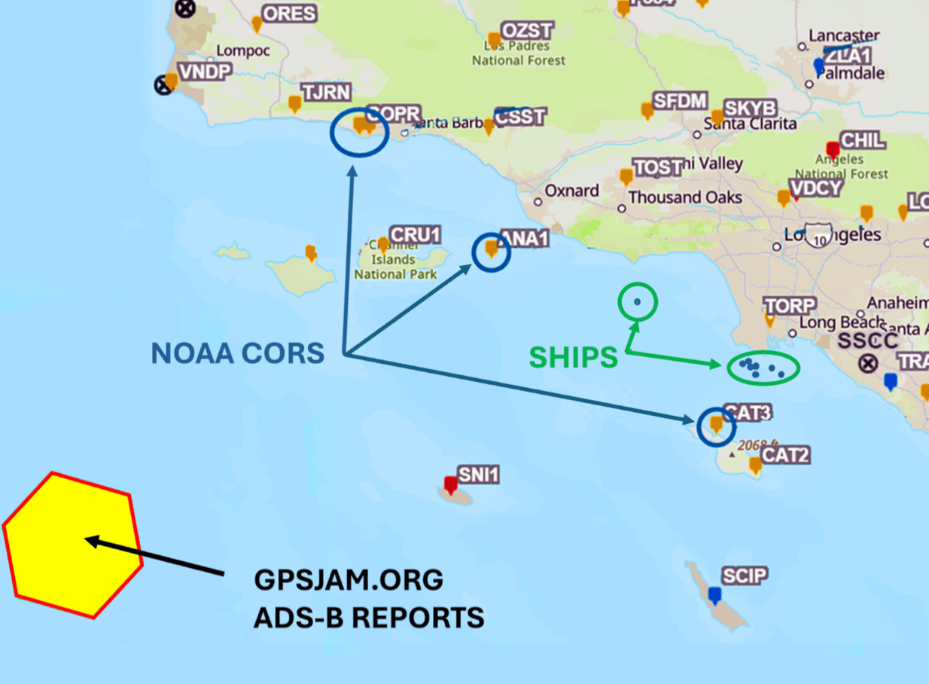
Bản đồ cho thấy sự gián đoạn GPS/GNSS được ghi nhận ở ngoài khơi Nam California vào ngày 29 tháng 1 năm 2026. Các trạm NOAA CORS, báo cáo từ tàu biển và báo cáo máy bay ADS-B đều ghi nhận các bất thường trong sự kiện kéo dài khoảng một giờ này, ảnh hưởng đến vùng biển tiếp cận các cảng Los Angeles và Long Beach.
Thuyền trưởng James Haley và Dana A. Goward
Đã rất muộn vào đêm ngày 29 tháng 1 năm 2026. Bảy tàu đang tiếp cận Cảng Long Beach từ hướng tây đã bật micro trên kênh VHF 14 để báo cáo tình trạng mất tín hiệu GPS tới Trung tâm Dịch vụ Điều phối Giao thông Tàu thuyền Los Angeles/Long Beach (VTS). Các máy bay bay qua khu vực Quần đảo Channel cũng báo cáo các vấn đề tương tự thông qua hệ thống ADS-B, trong khi các trạm NOAA CORS ghi nhận những bất thường về tỷ lệ tín hiệu trên nhiễu của các tín hiệu L1 và L2 — tất cả đều xảy ra trong khoảng thời gian một giờ.
Trong khi việc giả mạo tín hiệu và gây nhiễu các hệ thống vệ tinh dẫn đường toàn cầu GNSS đã trở thành vấn đề thường xuyên tại các khu vực xung đột thì những sự cố như thế này cho thấy không ai là hoàn toàn miễn nhiễm.
Ảnh hưởng đối với hàng hải
Các báo cáo AIS từ ít nhất 7 tàu cho thấy sự nhảy vị trí phù hợp với hiện tượng giả mạo tín hiệu GPS. Ít nhất một tàu đã ngừng hoàn toàn việc phát tín hiệu AIS trong gần một giờ, nhiều khả năng do hệ thống không thể tạo ra được giá trị vị trí GPS/GNSS hợp lệ. Dữ liệu hiện có cho thấy sự kiện này ảnh hưởng đến khu vực rộng hơn 100 hải lý, bao gồm cả hệ thống phân luồng giao thông hàng hải (TSS) quan trọng của khu vực Los Angeles/Long Beach.
Tất cả các bất thường GPS/GNSS được ghi nhận đều xảy ra trong khoảng thời gian một giờ, mặc dù những cú nhảy vị trí nghiêm trọng nhất thể hiện trong các bản điện AIS chỉ kéo dài vài phút. Thời gian diễn ra ngắn có thể là lý do chính khiến sự cố chỉ gây ảnh hưởng hạn chế đến định vị, dẫn đường và đồng bộ thời gian (PNT), đồng thời không thu hút nhiều sự chú ý của công chúng.
Sự can nhiễu được báo cáo xảy ra trong khoảng từ 23:00 đến 24:00 giờ địa phương, trong điều kiện thời tiết tốt, tầm nhìn thuận lợi và tất cả các tàu bị ảnh hưởng cuối cùng đều cập cảng an toàn mà không xảy ra sự cố. Tuy nhiên, với một số tàu đang hành hải ở khoảng cách gần nhau trong khu vực phân luồng giao thông, việc mất đi giải pháp định vị đáng tin cậy có thể làm suy giảm khả năng nhận thức tình huống và tạo ra những yếu tố gây mất tập trung nguy hiểm trong giai đoạn quan trọng của hành trình.
Dưới đây là đường đi AIS của một tàu container lớn, cho thấy các cú nhảy vị trí dẫn đến dữ liệu hướng đi và tốc độ so với mặt đất không hợp lệ và dao động bất thường.
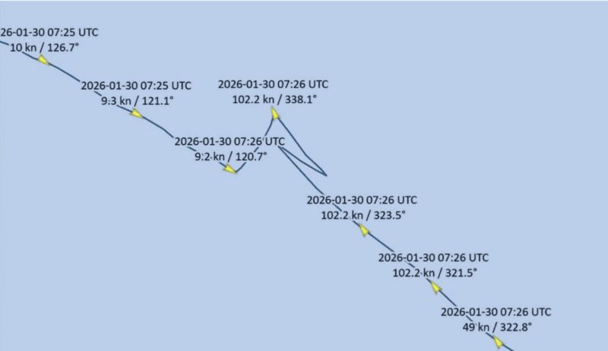
Đường đi trên AIS của một tàu container cho thấy các cú nhảy vị trí GPS đột ngột trong sự kiện can nhiễu ngày 29 tháng 1 năm 2026. Tốc độ báo cáo của tàu trong thời gian ngắn đã vượt quá 100 hải lý/giờ và hướng đi thay đổi bất thường trước khi quay trở lại quỹ đạo bình thường, phù hợp với hiện tượng giả mạo GPS hoặc các dạng gián đoạn GNSS khác. Nguồn: Thuyền trưởng James Haley/Dana A. Goward
Một tàu chở dầu cũng gặp các hiện tượng nhảy vị trí tương tự.
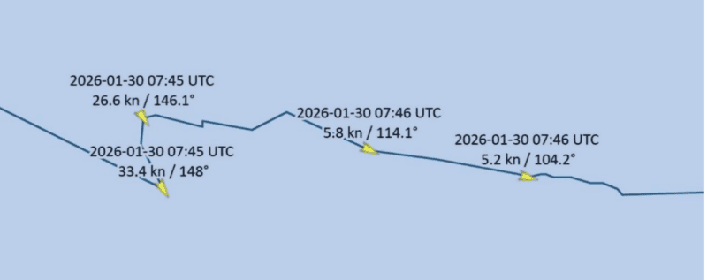Đường đi trên AIS của một tàu chở dầu cho thấy các cú nhảy vị trí GPS bất thường trong cùng sự kiện ngày 29 tháng 1 năm 2026. Tốc độ báo cáo của tàu trong thời gian ngắn tăng lên hơn 30 hải lý/giờ trước khi trở lại mức bình thường, minh họa ảnh hưởng của việc gián đoạn định vị GNSS.
Nguồn: Thuyền trưởng James Haley/Dana A. Goward
Nguồn gốc của sự cố
Ngày 4 tháng 2, sáu ngày sau sự kiện, biên bản cuộc họp của Ủy ban An toàn Hàng hải Cảng Los Angeles/Long Beach ghi nhận: “Mất tín hiệu GPS: Vào tối ngày 29 tháng 1, VTS LA-LB đã nhận được nhiều báo cáo từ các tàu về tình trạng mất tín hiệu GPS trong khu vực trách nhiệm hàng hải LA-LB (LA-LB AOR). Nhân sự ở khu vực, với sự hỗ trợ của các đối tác cảng và Trung tâm Hàng hải của Lực lượng Tuần duyên Mỹ đã xác định rằng một hoạt động kiểm tra GPS là nguyên nhân có khả năng nhất.”
Mặc dù các hoạt động kiểm tra GPS là việc thường xuyên diễn ra, nhưng mức độ can nhiễu quan sát được vào ngày 29 tháng 1 năm 2026 là tương đối hiếm. Dữ liệu hiện có chưa thể đưa ra kết luận chắc chắn, nhưng nguồn gây ra các bất thường nhiều khả năng là một cuộc thử nghiệm GPS có mã PMSRCA 26-02 (Point Mugu Sea Range California 26-02).
Trung tâm Hàng hải của Lực lượng Tuần duyên Mỹ công bố lịch kiểm tra GPS hàng tháng dành cho thuyền viên. Tuy nhiên, do các hiện tượng bất thường của GPS/GNSS tương đối hiếm xảy ra tại khu vực châu Mỹ, nhiều người đi biển có thể không biết về kế hoạch kiểm tra này.
Khi tín hiệu GPS/GNSS trở nên không đáng tin cậy hoặc không khả dụng, hệ thống AIS có thể hoàn toàn ngừng hoạt động hoặc — đáng lo ngại hơn —là vẫn tiếp tục phát và nhận các vị trí, hướng đi và tốc độ giả.
Bài học rút ra đối với thuyền trưởng, sĩ quan boong và hoa tiêu là rất rõ ràng: các thuyền viên cần thường xuyên luyện tập và chuẩn bị khả năng hành hải trong môi trường bị mất hoặc bị hạn chế tín hiệu GPS/GNSS.
Những báo cáo gần đây về sự can thiệp từ không gian cho thấy hàng hải có thể đang bước vào một kỷ nguyên mới của chiến tranh điện tử, làm gia tăng mức độ rủi ro đối với những người sử dụng GPS/GNSS trên toàn thế giới.
----------------------------------------

